Языковская сельская администрация
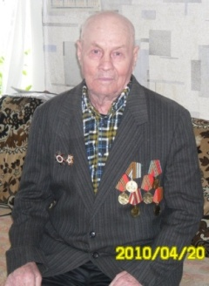
Глуханьков Иван Павлович, родился 26 августа в с. Языково, Пильнинского района Горьковской области. Закончил 7 классов в Языкове. В августе 1942г. ушел на фронт, получил звание младшего сержанта в г. Дзержинск. Затем их полк перевели в г. Свердловск. Там они обучали солдат, он был помощником командира роты. В 1944 г. из Москвы был вместе с 1821 танковым особым полком отправлен на 3-й Белорусский фронт. Был механик-водитель СУ-85 (танк самоходного орудия). Главнокомандующим 1821 полка был Рокоссовский. Этот полк был резервный. Именно они прорывали оборону до августа. В 1944г. получил ранение в голову. Был отправлен в г. Харьков, в госпиталь. За время войны принимал участие в освобождении городов: г.Ковель, г.Краков (Польша), г. Станислав (Польша), там получил ранение. После войны вернулся домой, работал в колхозе разнорабочим. Умер в январе 2013 года.
Награжден медалями: 40 лет Победы, 50 лет Победы, орден Жукова, 70 лет Вооруженных сил, орден Отечественной войны 1 степени, и другие награды.
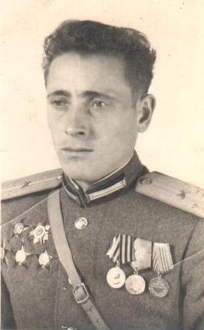
Локотков Семён Тимофеевич родился в 1922году 17 сентября в с. Языково. До войны учился в г. Сергаче на учителя, но не понравилось и он ушёл в армию. К тому времени началась война. Из военкомата его направили учиться в г. Казань на офицера на 6 месяцев .Окончив школу сразу на фронт. Воевал на Курско-Орловской дуге. За время войны был ранен 3 раза, 2 раза контужен. Участвовал в освобождении Польши, Кёнигсберг и др. Дошёл до Берлина. За время войны был награждён тремя медалями, 4 ордена красной звезды, 1 звезда за взятие Берлина. После войны вернулся на родину в чине офицера и работал в колхозе. Умер 16 ноября 1972г.

Обломов Алексей Михайлович родился в 1925 году в с. Языково Пильнинского района Горьковской области. Призван в армию 9.11. 1943г. в 532 стрелковый полк в/ч 53314. Награжден орденом «Отечественной войны I степени», медалями «За победу над Германией», «30 лет Советской Армии и Флота», «70 лет Вооружённых сил».
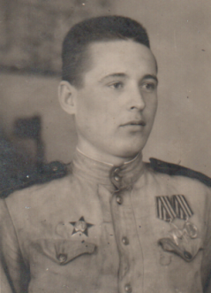
Францев Николай Алексеевич, родился 5 апреля 1925 г. в д. Сутыри, Юринского района Марийской ССР. Рос в семье работника Сурского участка. Мать, отец, сестра Мария. Окончил 4 класса сельской школы. Взят в Армию 14 января 1943г. после учебки на фронт. С 4 февраля 1944г. по 9 мая 1945г. воевал в 33-й артбригаде, был разведчик артчасти, звание имел «ефрейтор». Дошел до Берлина. Домой вернулся в 1948г. Приехал в с. Языково Пильнинского района, Горьковской области, женился, построил дом. Семья: жена, 4 детей, 8 внуков. Работал на р.Суре, откуда и ушёл на пенсию. Награждён: Орден «Красной Звезды», орден «Отечественной войны 1941-1945гг», медали: «Славы III степени», юбилейные «Жукова». Умер 23 февраля 2006г., схоронен на Языковском кладбище.

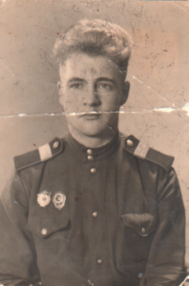
Ялфимов Александр Григорьевич, родился 16 сентября 1927г. в с.Языково, Пильнинского района Горьковской области. С 15 лет остался в семье за кормильца, работал бакенщиком на реке Суре. В 1944г. взят в действующую Красную Армию. После нескольких месяцев учебы был отправлен на фронт, на фронте был танкистом. Дошел до Берлина и служил уже в ГДР до 1953 года. Был женат, двое детей. Умер в 2009 году, похоронен в г.Москве на Волковском кладбище. В Москве работал на Растокинском заводе
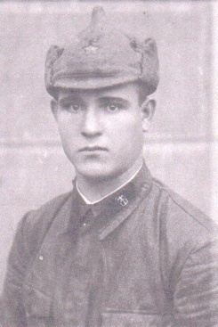
Ялфимов Иван Васильевич, родился 17 сентября 1920 года в с.Языково, Пильнинского района Горьковской области. В армию призван в 1938г. До войны служил под Киевом. В начале войны его в/часть попала в плен. Вскоре наши войска их освободили. Он был сапером. Вел бои на Крещатихе. Строил понтонные мосты для переправы военной техники. После войны он получил медаль «За оборону Киева». Иван Васильевич дошел до Берлина. В свое село вернулся в 1947 году. Был женат, четверо детей. Работал в колхозе «Сура» бригадиром полеводческой бригады. В 1956 году за хорошую полеводческую работу был награжден поездкой на ВДНХ. Награжден медалью «За доблестный труд». В год 35-летия окончания войны награжден медалью «За Победу». Умер в с.Языково в 2008г.

с. Озёрки и с. Наваты
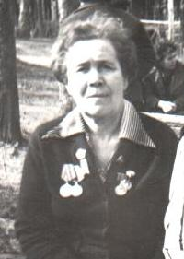
Акилова Антонина Ивановна, родилась 27 ноября 1921 года в с. Медяны, Пильнинского района Горьковской обл. Воинская жизнь этих молодых девчат началась в г.Навашино Горьковской области, где они проходили курс молодого бойца. После непродолжительной учебы был сформирован 27 отдельный прожекторный батальон, и Антонина Ивановна отправилась на фронт. Целый год стоял батальон у Ленинграда, защищая станцию от немецких самолетов. А затем была Белоруссия, в то время Антонина Ивановна была начальником прожекторной станции и со своими бойцами они обороняли коммуникации города Полоцка, Пскова и других. В 1945 г.батальон направили в г.Данцыг. По дороге в Данцыг мы получили известия, что война кончилась В августе 1945 года, демобилизовавшись, Антонина Ивановна вернулась домой, закончила педучилище и стала работать в школе.
Еще будучи на фронте она вступила в коммунистическую партию, и в 1949 году ее направили на работу в Пильнинский райком партии в отдел пропаганды. За пять лет работы в райкоме она смогла закончить Горьковский государственный педагогический институт – исторический факультет. В 1954 году ее направили в Озерскую восьмилетнюю школу директором, с тех пор вся ее дальнейшая жизнь была связана с этим селом.
Награждена: Медалью «За боевые заслуги за участие в ВОВ», медалью «За освобождение Белоруссии»; юбилейными медали. 6 мая 2011 года Антонины Ивановны не стало.
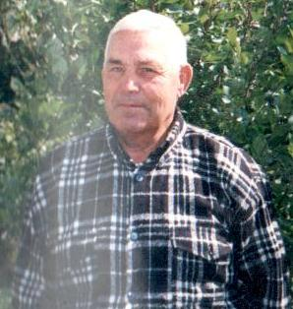
Батраков Иван Дмитриевич
Родился 20 марта 1927 года в с. Озёрки. Окончил 5 классов. Беспартийный.
20 ноября 1944года пошел на войну. Попал в двадцатый Артиллерийский полк, который располагался в Горьком. В апреле 1945г.был отправлен на Дальний Восток в 236Артиллерийскую бригаду ордена Кутузова. 9 августа 1945г.вступил в войну в составе первого Дальневосточного фронта, который находился в Манчжурии. После капитуляции Японии вернулся в Россию. В декабре 1945г. вернулся в Китай и до 1948г. находился там. Иван Дмитриевич получил звание: Младший сержант. Должность и воинское звание по штату: Старшина Радиотелеграфий радиостанций малой мощности. Воинскую присягу принял 23 февраля 1945г. После войны работал в колхозе. Семейное положение – жена Батракова Мария Фёдоровна. Трое детей – Анна, Наталья, Николай.
За свою жизнь получил 8медалей и 1 орден:
1.Орден Великой Отечественной войны.
2. Юбилейная медаль «За доблестный труд. В ознаменование 100-летия со дня рождения В.И.Ленина».
3.Медаль Жукова.
4.Юбилейная медаль «50-летие Вооруженных Сил СССР».
5.Юбилейная медаль «40-лет Победы в Великой Отечественной войне 1941-1945гг.
6.Юбилейная медаль «50 лет Победы в Великой Отечественной войне 1941-1945гг».
7.Юбилейная медаль «30 лет Победы в Великой Отечественной войне 1941-1945гг».
8.Юбилейная медаль «60 лет Вооружённых сил СССР».
9.Юбилейная медаль «50 лет Победы в Великой Отечественной войне1941-1945гг.»
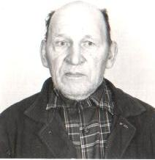
Брехов Василий Петрович родился 1 февраля 1922 года в с.Озёрки. Василий Петрович был призван в армию в августе 1941г. Служба его проходила в 365 части зенитного артиллерийского полка. В годы войны Василий Петрович службу под Москвой. За боевые заслуги имеет медали: «За оборону Москвы», «За Победу». В 1943 г. служил в Новосибирске в противоздушной зенитной артиллерии, в звании старшины. Весть о наступлении Германии застала его в городе Белостоне в Польше. Уволен из части в декабре 1946г. Вернувшись домой Василий Петрович работал в колхозе.
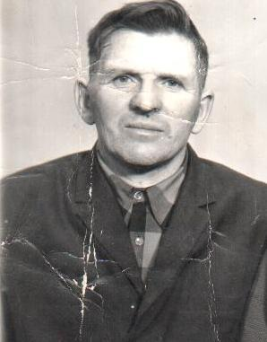
Дунюшкин Василий Максимович
Василий Максимович родился 16 октября 1923 года в с. Наваты. Окончил 5 классов. До войны работал в бригаде, потом сторожем. Женат на Татьяне Трофимовне. Участвовал в Великой Отечественной войне. При боевых сражениях был ранен в правую ногу (27 июля 1944г.) Дунюшкин Василий Максимович имеет награду : " Орден Великой Отечественной войны " , и награду " За победу над Германией " . Умер Дунюшкин Василий Максимович в 28 июня 1985 года.
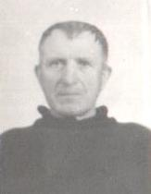
Климкин Андрей Федорович родился 26 октября 1923 года в с. Наваты. До войны работал каменщиком. Воевал в марте 1942 года в 547 артиллерийской части стрелком, затем в 119 укрепленном районе разведчиком. Участвовал в Сталинградской битве. Был в плену, спасли его американцы. Имеет награды: орден «Отечественной войны», медаль «30 лет Великой Отечественной войны», «40 лет Великой Отечественной войны», «50 лет Великой Отечественной войны».
Клячкин Алексей Егорович родился в селе Озёрки 17 октября 1922 года. Окончил 3 класса. Являлся колхозником им.Чапаева. Служил на Первом Украинском фронте под руководством генерала Конева, был рядовым. Награждён медалью «За победу над Германией» в Великой Отечественной войне 1941-1945гг». орден «Жукова», Орден Отечественной войны II степени». Имеет письменную благодарность от своего командования, «Сталинград 1942г. – Прага 1945г».
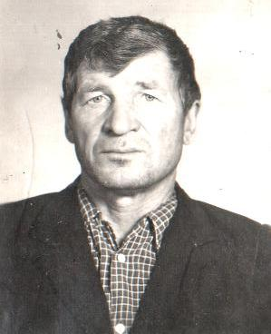
Лушин Алексей Иванович 01.04.1926 г -22.10.12г.
В Великой Отечественной войне воевал с декабря 1944г по май 1945г наводчиком артиллерийского полка. До Германии не дошёл всего 40 км. Ранений нет, а вот контужен был. Воевал вместе с земляками: Тимошкиным Василием Сергеевичем, Зубрилиным Василием Фёдоровичем, Понятовым Николаем Николаевичем. Встречался с маршалом Рокоссовским. Награждён медалями: «20 лет Победы в Великой Отечественной войне», «30 лет Победы в Великой Отечественной войне», «50 лет Победы в Великой Отечественной войне». В мирные годы работал шофёром в колхозе «Восход».
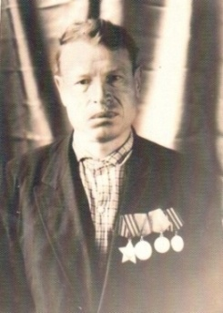
Муляев Николай Андреевич
Николай Андреевич родился 25 декабря 1919 года в селе Наваты. Вырос в деревне, закончил 2 класса. До войны работал в кузнице. Женат, имеет четверых детей. Являлся с 1942 года членом КПСС. Был призван в армию, участвовал в Великой Отечественной войне. Воевал в стрелковой дивизии. При боевых сражениях был несколько раз ранен: в левую руку (1943г.), в правую ногу(1942 г.) и контужен в 1943году. Из-за ранений полученных в Великой Отечественной войне, имеет 2 группу инвалидности. Муляев Николай Андреевич имеет много наград: " Орден Славы 3 степени ", медали " За отвагу" (1944 г.), "За боевые заслуги" (1944г.), " Оборона Ленинграда" (1942г.), За победу над Германией".Военный билет выдан Пильнинским военным комиссариатом Горьковской области 10 июня 1963 года.
После войны продолжил трудовую деятельность в родном селе, работал кузнецом. Умер Муляев Николай Андреевич 12 января 2013 года.
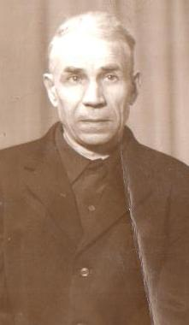
Новичков Пётр Никифорович родился в 1925 году 19 февраля в с. Озёрки в простой крестьянской семье. Его мать , Новичкова Евдокия Васильевна и отец Новичков Никифор Петрович работали в колхозе. У Петра Никифоровича были две сестры, одна из которых вскоре умерла. Когда Петру Никифоровичу исполнилось восемь лет он окончил два класса. За два года до этого он остался без отца, поэтому приходилось много помогать матери. В 1940 г. он остался без матери, ему было всего лишь пятнадцать лет. Он с сестрой стал жить у своей тёти Дунюшкиной А.В., у которой кроме него были свои дети. До 1943г. работал в колхозе, пас стадо овец. В 1943г. 20 февраля Петра Никифоровича призвали в армию . Он служил в Чувашии в 133полку. Затем он попал на фронт, где его перевели в танковую бригаду со званием рядовой. Пётр Никифорович был пулеметчиком. Затем он попал на первый Белорусский фронт, командовал которым Маршал Советского Союза Жуков Г.К. Позже Петра Никифоровича перевели с первого Белорусского фронта на третий Белорусский фронт, командовал Которым Черняховский. Друзей-фронтовиков было у Петра Никифоровича очень много, и все они были разной национальности, но особенно ему запомнился его товарищ украинец с фамилией «Сашко». Пётр Никифорович познакомился с ним в госпитале, в который он попал после ранения в левую ногу. 17 января 1945г. госпиталь находился в Литве. Пролежал он в госпитале до августа 1945г. Затем его демобилизовали домой по ранению. Приехав домой к тётке, Петр Никифорович работал в колхозе, в 1948 году он женился на Марии Тимофеевне (родом из Медяны). У Петра Никифоровича четверо детей, три дочери и один сын. Сейчас у них шестеро внуков и две правнучки. Имеет медаль «За Победу над Германией».

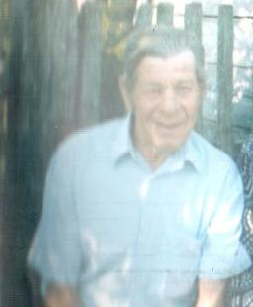
Романов Яков Степанович
Родился Яков Степанович в 1923 году в с. Наваты, родители работали в колхозе и растили девятерых детей. В 1942 году призван в армию, направили Якова Степановича в пехотное училище, но в пути он подхватил сильнейшую простуду и в г. Свердловске был снят с поезда и направлен в госпиталь. После выписки из госпиталя молодого солдата направили в Кировское военно-медицинское училище, которое было эвакуировано в Свердловск. На фронтах шли жестокие бои, медицинские работники были крайне необходимы, поэтому Яков Степанович прошел сокращенный курс обучения за 1,5 года. После обучения его направили в резервный полк в Москву, потом на Воронежский фронт, в 155-ю стрелковую дивизию, в которой он прослужил до конца войны. Начало службы Якова Степановича пришлось на наступление по всем фронтам, со своей дивизией он брал города Украины, Венгрии, а встретил победу в Австрии. Война закончилась. В феврале 1946 года Яков Степанович вернулся на родину, стал работать фельдшером в с.Озерки.

Сапаров Иван Андреевич
Родился 3 сентября 1919 года в селе Озёрки. Окончил 4 класса.
14 октября 1939 года призывной комиссией при Шумерлинском районном военном комиссариате признан годным к строевой службе.
Прохождение действительной военной службы:
- 3 запасной танковый полк с октября 1939 по декабрь 1939г.
- 1 отдельный мотоциклетный полк с декабря 1939 по июнь 1941г.
- 118 отдельный полк связи с июня 1941 по декабрь 1945г. должность – помощник командира автомобильного взвода.
Военную присягу принял 23 февраля 1940 года при 1 мотоциклетном полку.
Присвоено звание старший сержант.
28 декабря 1945 года на основании Ук. През. Верх. Сов. СССР от 25.9.45г. уволен в запас и направлен в Пильнинский РВК Горьковской области.
Награждён медалью «За взятие Берлина»; «За освобождение Праги».
Семейное положение жена – Сапарова Анна Степановна. После войны работала в колхозе. Партийный. Умер 17 августа 1997 года, похоронен в с. Озёрки.

Сулимов Николай Тимофеевич родился 12 мая 1926 года в с.Наваты. Служил во 2^{ом} Прибалтийском фронте 308 - ой дивизии, 355 – ом полке. Освобождал столицу Латвии – Ригу. Обучался в Гроховицком лагере. Во время войны встречался с Рокоссовским. На фронте служил с земляками – это Балдашкин С. Ив., Лабутов И.П, Афросин И.П, Борисов П.С, Дадаев Н.Н, Жданкин Ил.Фед. Имеет награды: орден « Слава третий степени», медаль « Победа в Великой Отечественной войне ».
Умер 20.07.12г.

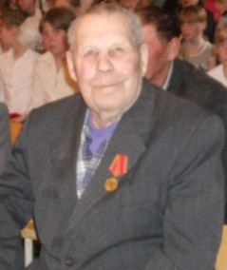
Федотов Михаил Иванович родился 19 сентября 1922 года.
Ушёл на фронт 7 декабря 1941года. Призывников с ним было 54 человека. Служил во Внутренних войсках НКВД в Волгограде. Рядовой. Перевозил пленных немцев на поезде в разные города. Начальником полка был подполковник Хобибулин Хали. Михаил Иванович вернулся с фронта в апреле 1944года.
За свою жизнь получил 10 медалей:

«20 лет Победы в Великой Отечественной войне 1941-1945гг.»
«40 лет Победы в Великой Отечественной войне 1941-1945гг.»
«50 лет Победы в Великой Отечественной войне 1941-1945гг.»
Медаль Жукова.
«50 лет Вооруженных сил СССР»
«30 лет Победы»
«60 лет Вооруженных сил СССР»
«70 лет Вооруженных сил СССР»
«Ветеран труда» - 1983г.
Медаль за Победу над Германией.

